FASES REQUERIMIENTO DE SOFTWARE

1. DESCRIPCION GENERAL DEL REQUERIMIENTO 2
2. FASE DE FORMALIZACIÓN 3
3. ANALISIS DE REQUISITOS Y REQUERIMIENTOS 4
5. LEVANTAMIENTO DEL REQUERIMIENTO DETALLADO 8
6. DISEÑO DE LA ARQUITECTURA DE SOLUCION 10

DESCRIPCION GENERAL DEL REQUERIMIENTO

PROYECTO | Abogabot
Nombre Requerimiento: | Creación de una pagina web para el servicio de consultoría jurídica legal
Fecha Solicitud: | 25/02/2022
Responsable(s) Solicitud: | Jose Ángel Alfaro Victoriano
Dependencia(s) Solicitante: | Departamento de Desarrollo de Software
Responsable Funcional designado por el equipo de desarrollo de software: | Jose Ángel Alfaro

FASE DE FORMALIZACIÓN

Descripción de la Solicitud
Usuario Solicitante
El usuario solicitante debe diligenciar este campo dando una definición detallada, clara y concisa de la solicitud evitando ambigüedades y utilizando lenguaje natural y herramientas que
crea pertinentes, tales como gráficos, diagramas, tablas, catálogos.
Líder Funcional
El líder funcional del equipo de desarrollo de software debe diligenciar este campo dando una definición detallada, clara y concisa de lo que entendió de la solicitud evitando ambigüedades y utilizando lenguaje natural y herramientas que crea pertinentes, tales como gráficos, diagramas, tablas, catálogos.

FIRMAS DE ACEPTACIÓN:

________________________________ _______________________________
Nombre Responsable Solicitud Nombre Líder OTI
Dependencia Solicitante Oficina Tecnologías de la Información

ANALISIS DE REQUISITOS Y REQUERIMIENTOS

Fecha Inicio | DD/MM//AAAA |  | Fecha Final | DD/MM//AAAA
Modelamiento de Negocio
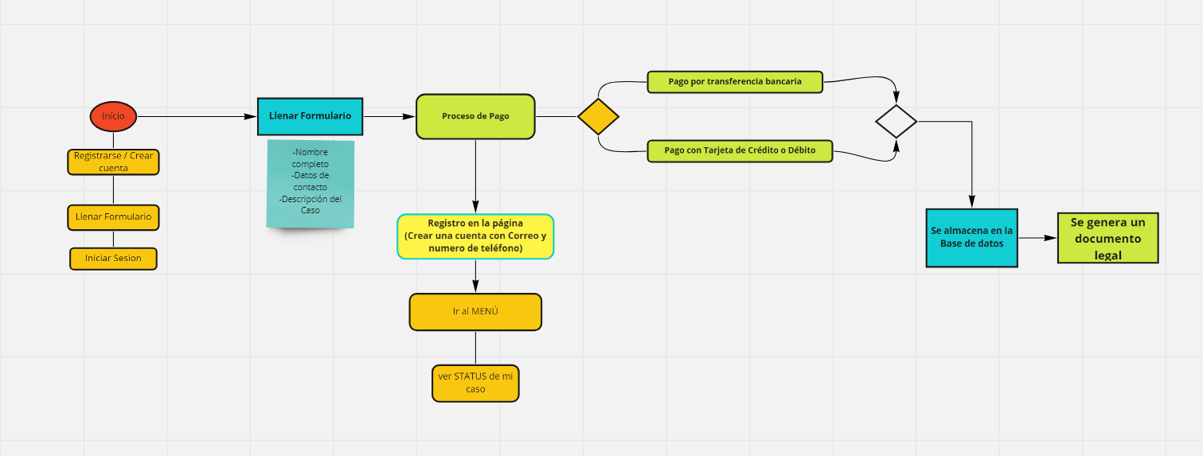

Términos de Referencia
Alcance de la solución | La implementación de la pagina web incluye desde el diseño hasta el lanzamiento, pero el manteamiento y actualizaciones no se incluyen en este contrato.  Las funciones primordiales son los siguientes para el proceso de toma de una demanda o caso:  - Recopilación y almacenamiento de la información  - Sistema de pagos y facturación para el cliente.  - Entorno e interfase al usuario para dar seguimiento a un servicio solicitado.  - Entorno de administración para el “Administrador de la página”.
Requerimientos Funcionales y criterios de aceptación y | - Recopilación y almacenamiento de la información desde etapas tempranas (captación de clientes)  - Sistema de pagos y facturación para el cliente.  - Entorno e interfase al usuario para dar seguimiento a un servicio solicitado.  - Entorno de administración para el “Administrador de la página”.
Requerimientos no Funcionales y de calidad | Diseño e interface final no es prioritario para el cliente
Interesados en la solución
  Nombre/Rol/Perfil | Descripción
  Product Owner  Equipo Scrum | Describa y justifique de qué manera participa el interesado dentro de la solución adelantada.
  Cliente / dueño de la pagina
Precondiciones | Defina una lista de condiciones que deben cumplirse antes de iniciar con la solución
Requisitos Técnicos | Tipo de Desarrollo | Web Escritorio Móvil Servicio Web  Servicio Windows Otro:__________________
Requisitos Técnicos | Base de Datos | Oracle  SQL Server  MySQL  MongoDB  Otro:__________________ |  |  | Versión  _______  _______  _______  _______  _______  _______
Requisitos Técnicos | Lenguaje | C#  VB  PHP  Java  JavaScript  Otro:___________________ |  |  | Versión  _______  _______  _______  _______  _______  _______  _______
Viabilidad Técnica | Luego de adelantado el análisis de los requisitos y requerimientos es viable proponer una solución técnica para esta solicitud: SI ( ) NO ( )

FIRMAS DE ACEPTACIÓN:
Nombre | Dependencia | Teléfono | Firma
- FASE DE PLANEACIÓN Y GERENCIA DEL PROYECTO

Responsable |  |  |  |  | Fecha
Plan estratégico de fases del proyecto
N° | Nombre Etapa | Actividad |  | Rol Responsable |  | Fecha Inicio | Fecha Fin | Comentarios
Diagrama de planeación


NOTA: Las fechas de planeación establecidas en este documento son aproximadas y estarán sujetas a modificaciones que surjan por control de cambios u otros factores.

FIRMAS DE ACEPTACIÓN:
Nombre | Dependencia | Teléfono | Firma

LEVANTAMIENTO DEL REQUERIMIENTO DETALLADO

Las historias de usuario deben ser independientes y debidamente identificadas; deben corresponder a una única funcionalidad y deben ser cortas y concisas
HISTORIAS DE USUARIO
Nº. |  | 001
Titulo |  | Que el pago sea rápid
Fecha |  | 03/03/2022
Estimación
Característica/Funcionalidad
Descripción detallada y suministrada en lenguaje natural por el usuario final, que permite identificar la necesidad puntual para una parte específica del requerimiento.
P.e.:

Quiero que el sistema me registre el número de veces que solicita atención a través de la ventanilla única, guardando el nombre del funcionario que atiende, la cedula y el tiempo que tarda en la consulta hasta obtener la solución a su inquietud.

Razón/Resultado
Con la finalidad de…
P.e.:

Con la finalidad de controlar la eficiencia de la atención en los puntos por cada uno de los empleados…

Criterios de Aceptación
Nº | Titulo |  | Contexto |  |  | Evento
1... | Título del escenario  Pe.  Ingreso del empleado a la plataforma |  | Descripción de la situación que presenta el criterio de aceptación:  P.e.:  En caso de que ingresa el número de identificación del funcionario y es inexistente debe generar un mensaje de error. |  |  | Cuando o en qué momento ocurre el contexto  P.e.:  Cuando el empleado intenta ingresar diligenciando en el formulario identificación y nombre
2 | Control de tiempo de respuesta |  | Registrar un tiempo superior a media hora y evidenciar que se genera una alerta de atención tardía |  |  | A partir del momento en que se efectúa el cierre del caso de atención al cliente por parte del empleado
n…
Firmas de aceptación
Nombre |  |  |  | Dependencia | Teléfono |  | Firma

DISEÑO DE LA ARQUITECTURA DE SOLUCION

En caso de que existan excepciones asociadas a la arquitectura de referencia se debe incluir su correspondiente justificación en las vistas que aplique.

Fecha | DD/MM/AAAA
Vista Lógica
Si utiliza convenciones para diagramas Ad hoc, por favor describirlas aquí
Vista de Implementación
Se puede utilizar alguno de los siguientes diagramas UML: Diagrama de componentes o diagrama de Paquetes

Si utiliza convenciones para diagramas Ad hoc, por favor describirlas aquí
Vista de Proceso
Se puede utilizar alguno de los siguientes diagramas UML: Diagrama de actividades o de flujo

Si utiliza convenciones para diagramas Ad hoc, por favor describirlas aquí
Vista de Física
Se puede utilizar el diagrama UML de despliegue.

Si utiliza convenciones para diagramas Ad hoc, por favor describirlas aquí
Prototipos de interfaces de usuario
Mockups o Bocetos de interfaces graficas para Front-End.

Si utiliza convenciones para diagramas Ad hoc, por favor describirlas aquí
Firmas de aceptación
Nombre |  | Dependencia | Teléfono |  | Firma

Nota: En caso de considerar limitado el uso de UML, es posible utilizar diagramas Ad Hoc.

